Министерство образования Республики Беларусь

Учреждение образования

БЕЛОРУССКИЙ ГОСУДАРСТВЕННЫЙ УНИВЕРСИТЕТ

ИНФОРМАТИКИ И РАДИОЭЛЕКТРОНИКИ

Факультет компьютерных систем и сетей

Кафедра информатики

Дисциплина: Методы численного анализа

**ОТЧЁТ**

к лабораторной работе

на тему

Решение систем нелинейных уравнений

Выполнил:

студент группы 253501

Рабец И. О.

Руководитель:

доцент Анисимов В. Я.

Минск 2023

**Содержание**

Цель работы 3

Краткие теоретические сведения 4

Задание 8

Алгоритмы методов 9

Программная реализация задания. 10

Решение задания (вариант 1) 13

Тестовые примеры 15

Вывод 22

# Цель работы

* Изучить численное решение систем нелинейных уравнений методами простых итераций и Ньютона.
* Графический найти приближенные корни, построить и запрограммировать алгоритмы методов, численно решить тестовое задание, сравнить трудоемкость методов.

# Краткие теоретические сведения

Пусть дана система нелинейных уравнений (система нелинейна, если хотя бы одно из входящих в нее уравнение не линейно):

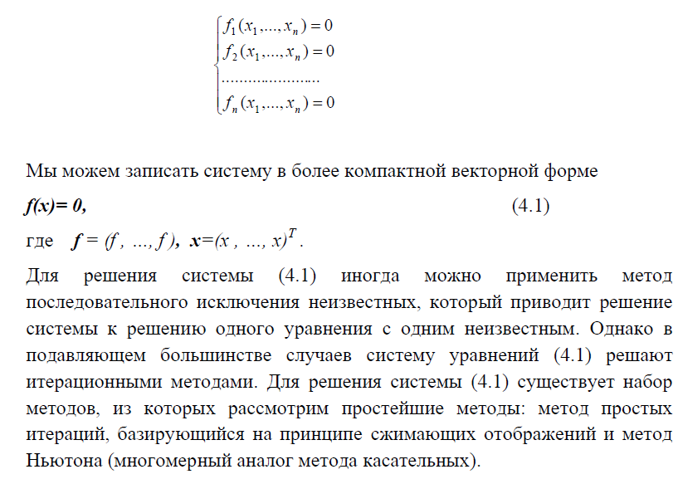

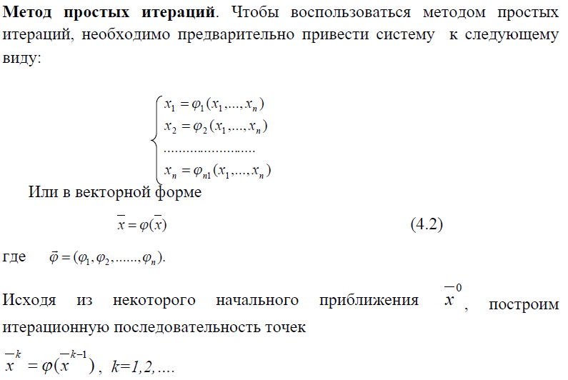

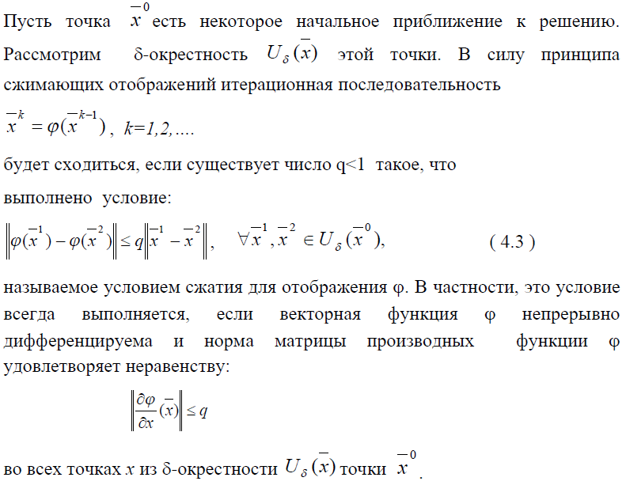

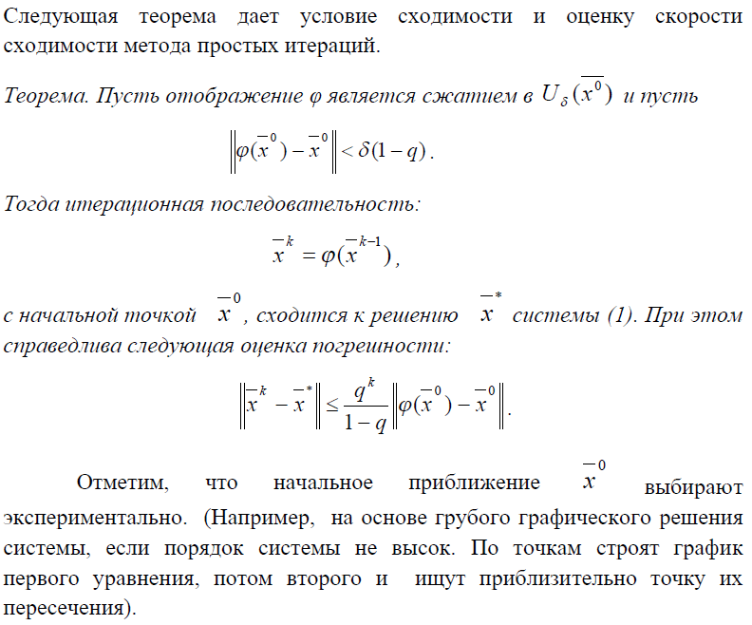

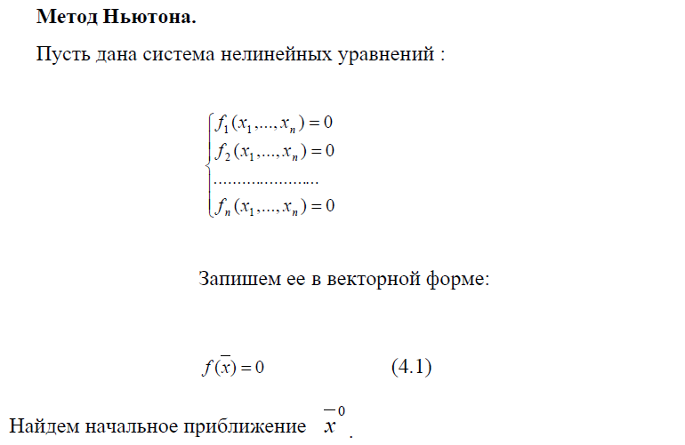

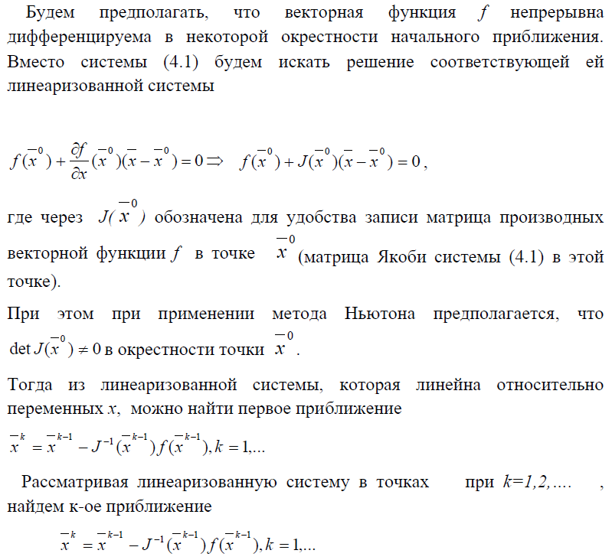

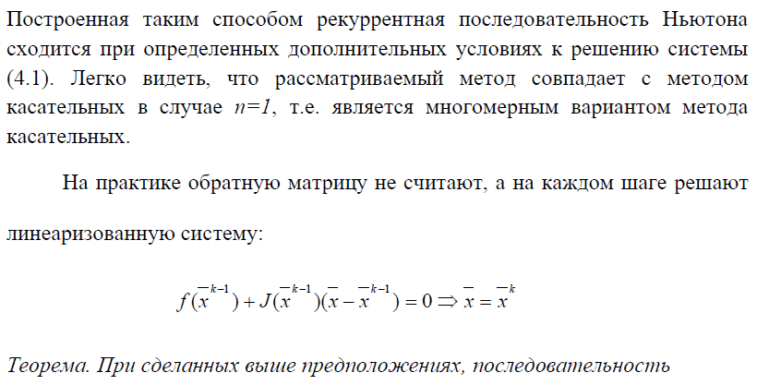

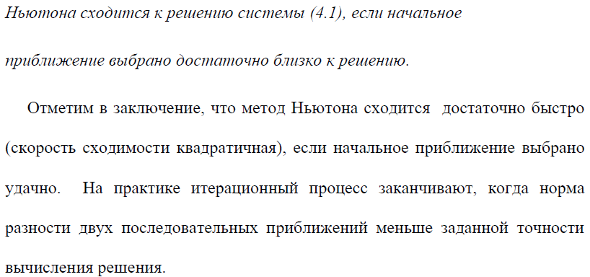

Задание **(вариант 1)**

1. Решить систему нелинейных уравнений:

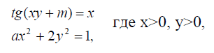

с точностью до 0.0001 методами простых итераций и Ньютона.

1. Начальные приближения найти графически. Сравнить скорость сходимости методов.

Значения **a**, **m** для варианта 1:

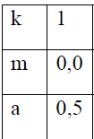

Полученные значения будем сверять с решением, полученным при помощи приложения Maple.

# Алгоритмы методов

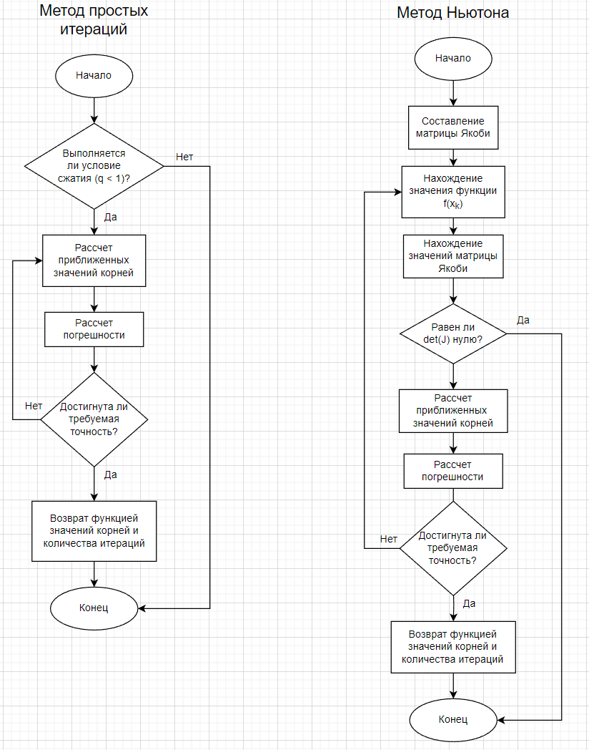

# Программная реализация задания.

Метод простых итераций

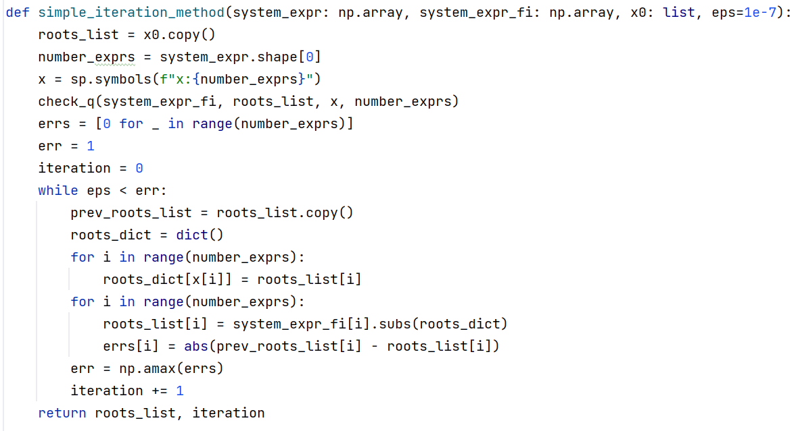

Функция для проверки условия сжатия

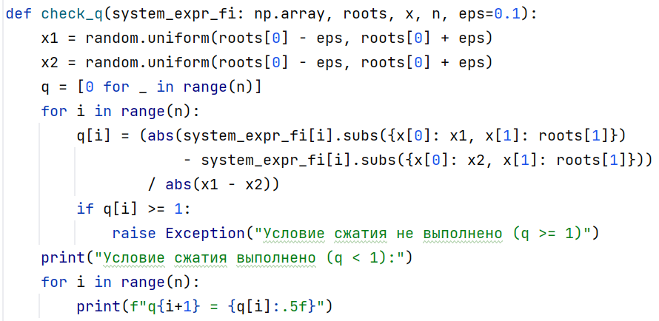

Метод Ньютона

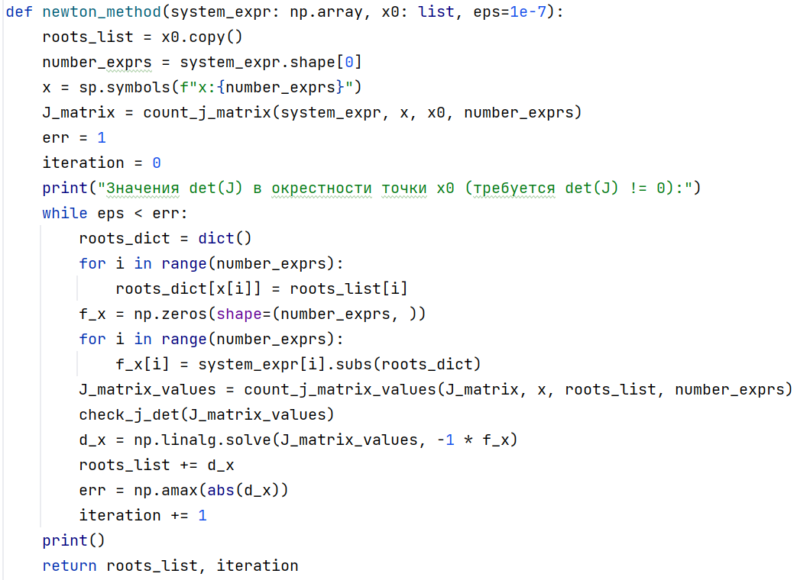

Функция для нахождения матрицы Якоби

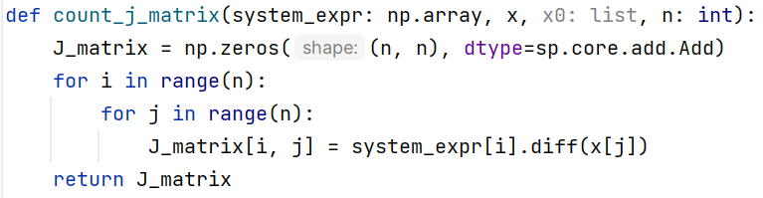

Функция для нахождения значений матрицы Якоби

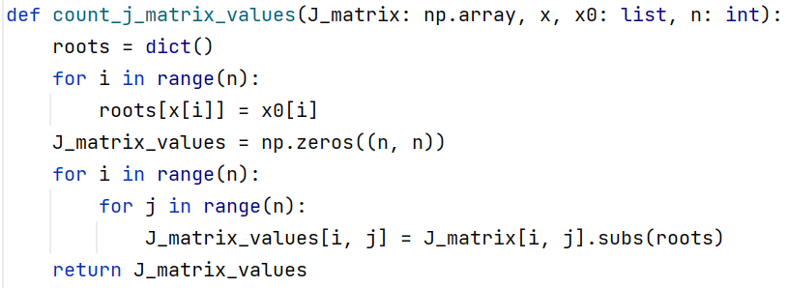

Функция для проверки det(J)

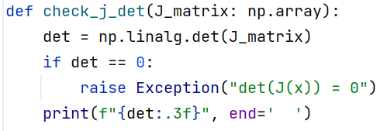

# Решение задания (вариант 1)

Система уравнений:

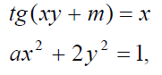

где

Решение системы и график функции, выполненные в Maple.

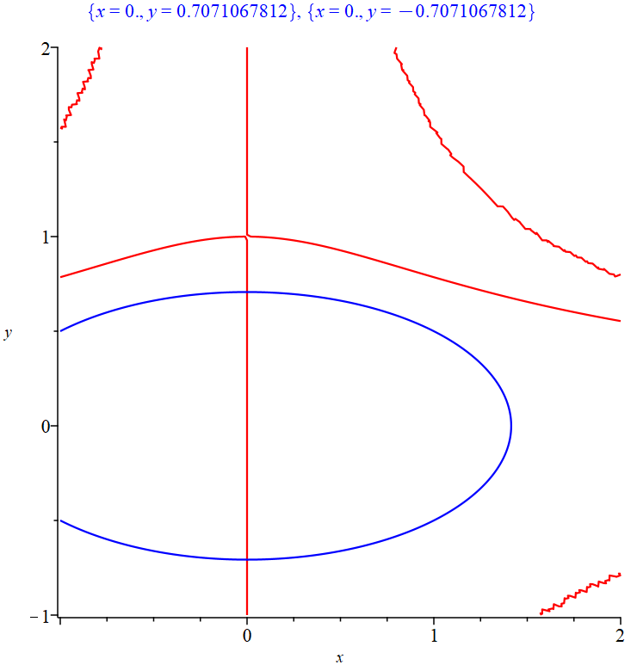

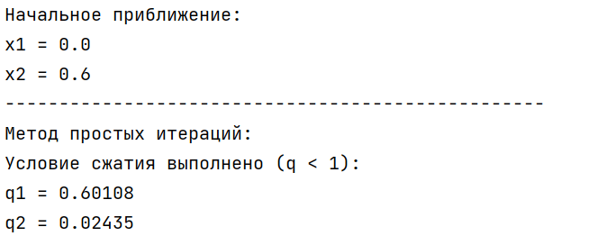

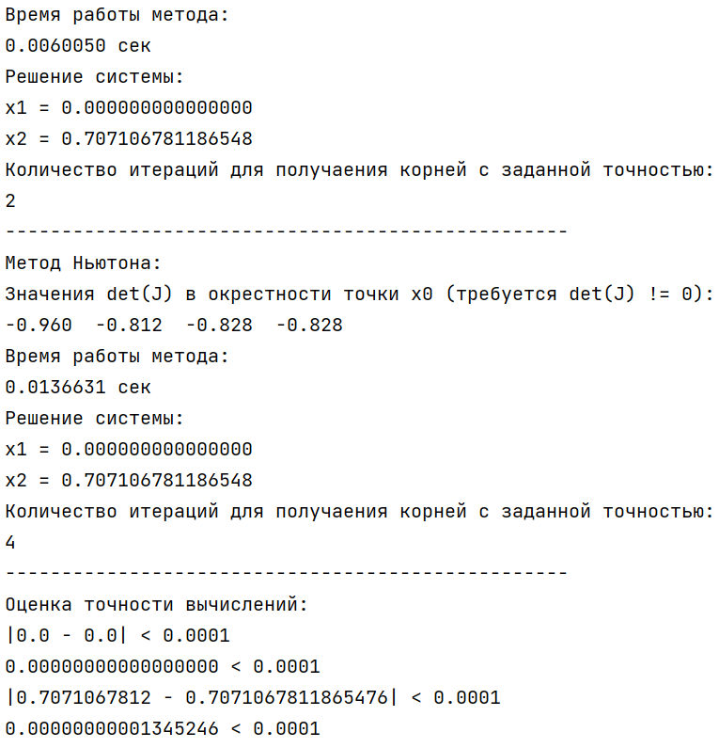

# Тестовые примеры

Тестовый пример 1

Система уравнений:

Решение системы и график функции, выполненные в Maple.

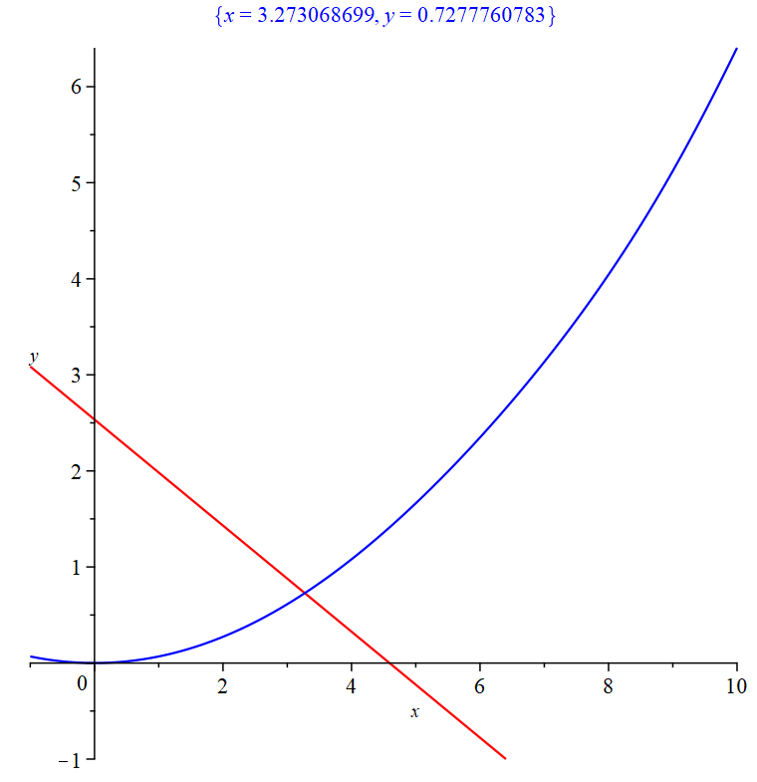

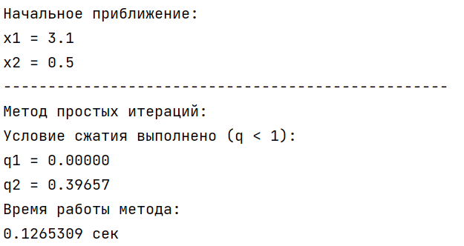

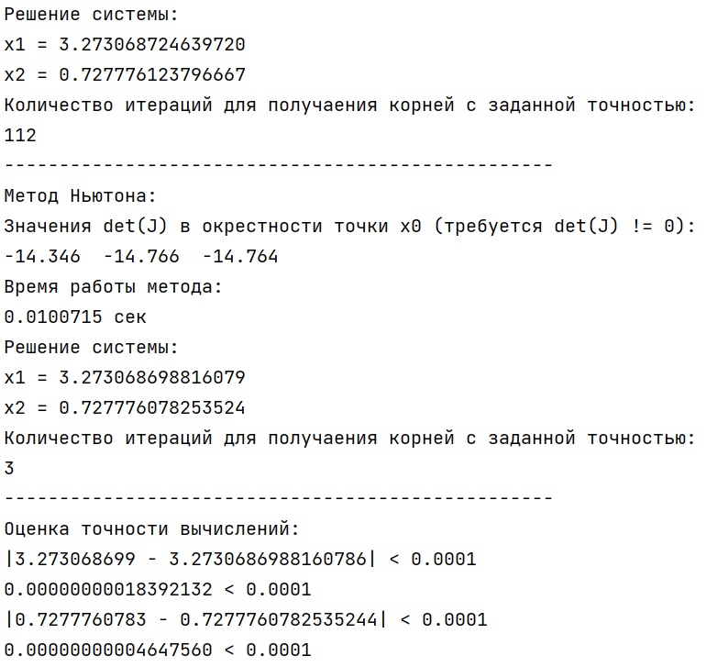

Стоит заметить явное преимущество метода Ньютона в количестве итераций и времени работы.

Тестовый пример 2.

Система уравнений:

Решение системы и график функции, выполненные в Maple.

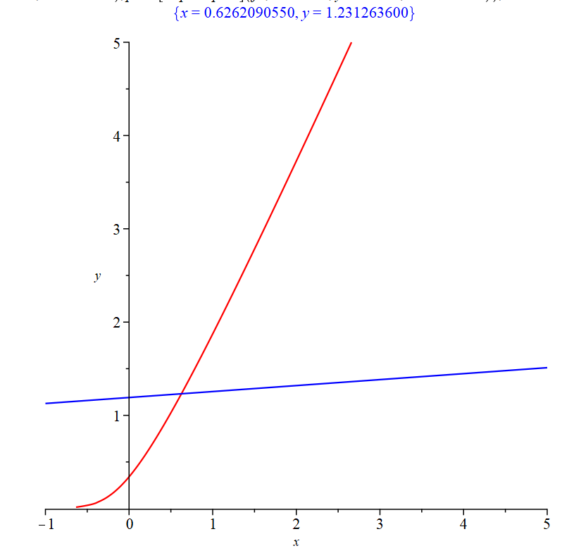

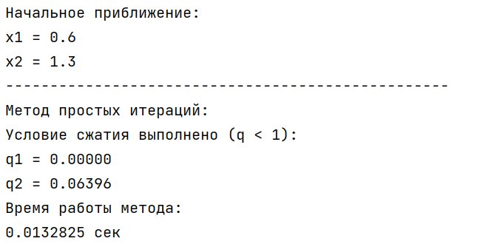

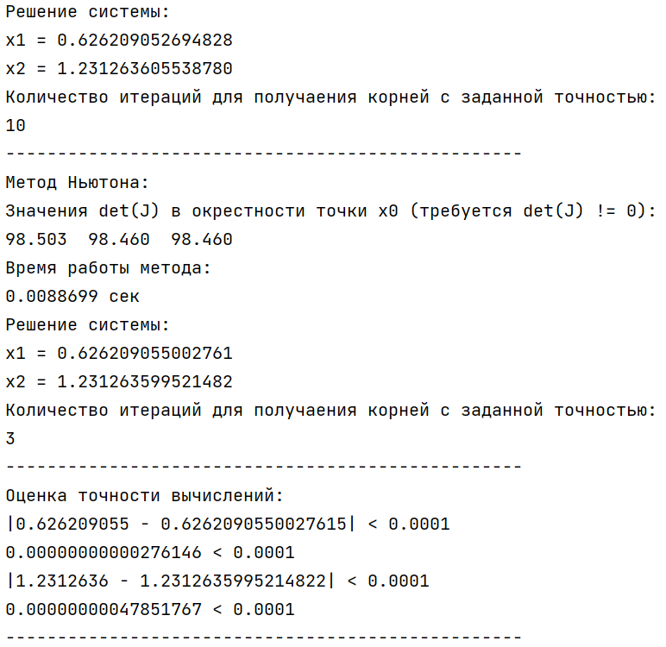

В данном примере стоит заметить, что у метода Ньютона количество итераций также меньше, чем у метода простых итераций. Но количество времени отличается не так существенно, как могло бы быть, исходя из разницы количества итераций. Это происходит потому, что метод Ньютона производит большее количество вычислений в одну итерацию, чем метод простых итераций, хоть и сходится быстрее.

Тестовый пример 3.

Система уравнений:

Решение системы и график функции, выполненные в Maple.

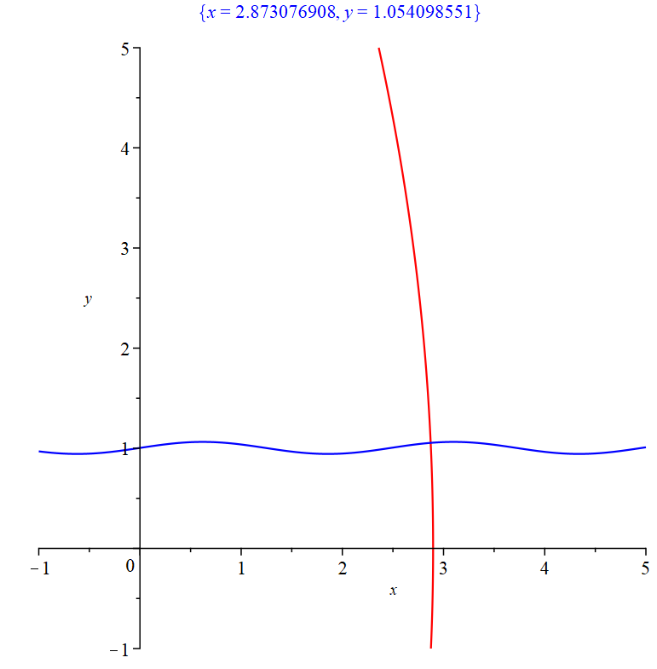

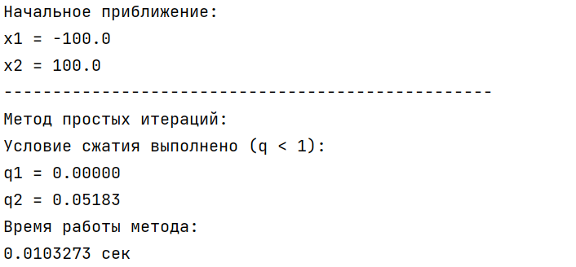

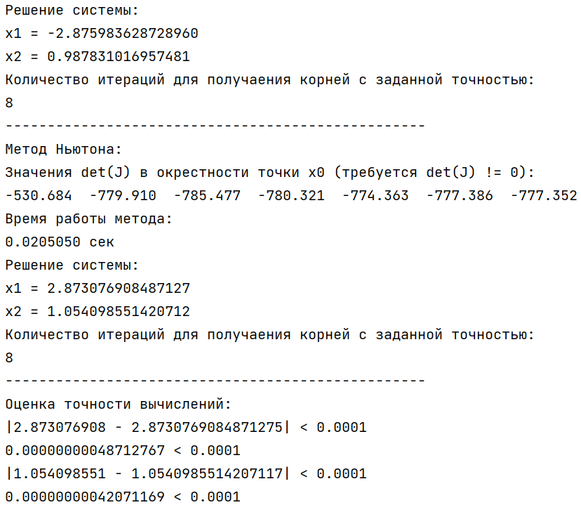

В данном примере мы можем заметить, что, несмотря на взятое начальное приближение, которое находиться далеко от решения системы, методы отработали за малое количество итераций. Также стоит заметить, что при равном количестве итераций, метод Ньютона фактически работал в 2 раза больше по времени.

Тестовый пример 4.

Система уравнений:

Решение системы и график функции, выполненные в Maple.

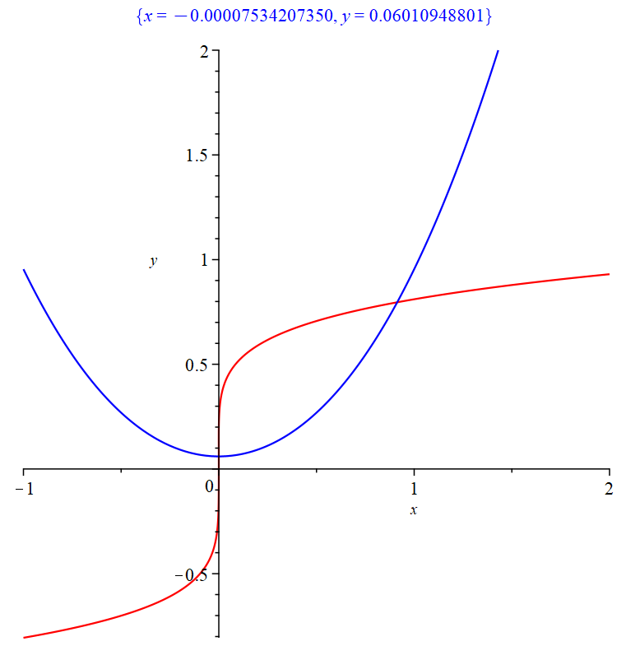

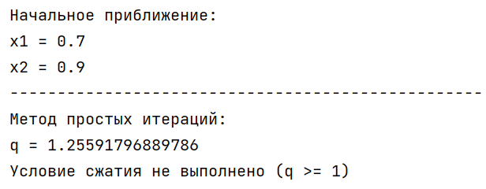

# Вывод

Таким образом, в ходе выполнения лабораторной работы были изучены методы численного решения систем нелинейных уравнений (метод простой итерации, метод Ньютона), составлены алгоритмы изученных методов, составлена программа численного решения нелинейных уравнений методами простой итерации и Ньютона, проверена правильность работы программы на тестовых примерах, численно решено нелинейное уравнение заданного варианта, сравнено число итераций, необходимого для достижения заданной точности вычисления разными методами.

Как можно заметить, метод Ньютона более практичен, так как в некоторых решенных системах уравнений он быстрее сходился к корню с заданной точностью. Также стоит заметить, что при равном количестве итераций метод Ньютона, как правило, работает за большее количество времени, чем метод простых итераций. Это связано с тем, что в методе Ньютона производится больше вычислений в одну итерацию.